Tisková zpráva

společností HENNLICH s.r.o. a igus®

Vysoce odolný díky vyztužení: Extrémně pevný filament pro 3D tisk

igumid P190 lze díky vyztužení vlákny použít pro vícemateriálový tisk i na vysoce stabilní konstrukční díly

Litoměřice/Kolín nad Rýnem, 8. srpna 2022 – igumid P190 - nový filament pro 3D tisk, který je díky vyztužení uhlíkovými vlákny extrémně tuhý a pevný. Toto složení jej předurčuje k využití pro konstrukční díly a speciální spojovací prvky pro energetické řetězy a v kombinaci s iglidur I190 i pro vícemateriálový 3D tisk. Igumid P190 je k dispozici jako filament pro samotisk a brzy bude k dispozici také v online 3D tiskové službě firmy igus, která jej vyvinula. V Česku nový filament výhradně distribuuje strojírenská firma HENNLICH.

Dvousložkový 3D tisk (2K), kdy lze různé vlastnosti materiálů snadno kombinovat, dodává společnost igus již od roku 2020. To je také myšlenka nového, vlákny vyztuženého filamentu igumid P190, který byl speciálně vyvinut jako materiálový partner pro tribofilament iglidur I190. Díky pevným lubrikantům obsaženým v materiálu je iglidur I190 vysoce odolný proti opotřebení a má dlouhou životnost. Jeho odolnost proti oděru je až 50krát vyšší než u běžných 3D tiskových filamentů.

Nový, vlákny vyztužený igumid P190 naproti tomu nabízí dvojnásobnou pevnost a pětinásobnou tuhost materiálu iglidur. „Pomocí tisku z více materiálů lze tato dvě vlákna zkombinovat v jediném výrobním kroku a vytvořit vysoce stabilní a zároveň optimalizovanou komponentu,“ vysvětluje Tomáš Vlk, produktový manažer pro triboplasty igus ve společnosti HENNLICH.

2K tiskárny pracují s procesem "Fused Deposition Modeling" (FDM). Oba plasty se taví ve vlastní trysce a skládají se ve vrstvách do podoby finálního výrobku. „Obě vlákna dohromady mají velmi dobré materiálové spojení. Proto se ideálně hodí pro 2K tisk,“ objasňuje Tomáš Vlk. Komponenty 2K se používají například v chapadlech, aby měly tuhé tělo a zároveň pružné plochy pro bezpečné uchopení.

Stabilní, lehký, osvědčený

Vysoká pevnost materiálu také znamená, že je potřeba méně materiálu. Vlákno má nízkou hustotu 1,25 g/cm³. To znamená, že igumid P190 lze použít i pro lehké konstrukce. Navíc u aditivní výroby trvá od tisku k funkčnímu dílu obvykle jen pár hodin. Nízká hmotnost, vysoká pevnost, rychlá dostupnost a flexibilní implementace v tisku činí igumid P190 zajímavým pro výrobu speciálních spojovacích prvků pro energetické řetězy na míru. Jednotlivá řešení mají velkou výhodu například v tom, že lze instalovat energetické řetězy s úsporou místa. Vlákno má navíc podobné materiálové vlastnosti jako energetické řetězy ze vstřikování a díky své pevnosti snese zatížení v tahu a ohybu. Vysoká pevnost a tuhost předurčuje igumid P190 i pro výrobu vysoce stabilních konstrukčních dílů. Testy podle DIN EN ISO 178 ve vlastní laboratoři igus na ploše 3 800 m² prokázaly, že filament má díky vyztužení vlákny obrovskou pevnost v ohybu až 237 MPa a modul pružnosti v ohybu 11,5 GPa.

Foto:
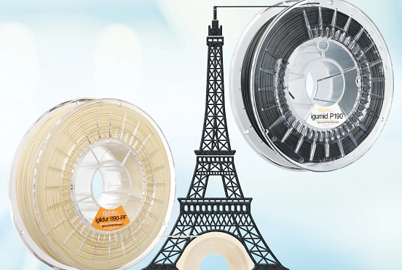

Popisek:
S extrémně pevným a tuhým 3D tiskovým vláknem igumid P190 lze konstruovat vysoce stabilní konstrukční a vícemateriálové komponenty – lehké, bez maziv a bez koroze. (Zdroj: HENNLICH/igus)

Kontakt pro média:
Ing. Martin Jonáš
PR manažer
HENNLICH s.r.o.
Tel: 724 269 811
e-mail: jonas@hennlich.cz

O firmě HENNLICH s.r.o.:

Společnost HENNLICH je důležitým partnerem pro společnosti ze strojírenského, automobilového, chemického, papírenského či důlního průmyslu. Bohaté zkušenosti má s dodávkami komponentů i celých systémů pro výrobce oceli, energií, investičních celků a hydrauliky. Zaměřuje se také na dynamicky rostoucí obor životního prostředí, zabývá se například instalacemi tepelných čerpadel. Na domácím trhu působí od roku 1991.
Litoměřická firma je součástí evropské skupiny HENNLICH. Historie skupiny HENNLICH sahá do roku 1922, kdy v severočeském Duchcově založil Hermann A. Hennlich firmu specializovanou na dodávky pro strojírenství a doly. Od konce války společnost sídlí v rakouském Schärdingu. Po roce 1989 rozšířila aktivity i do dalších zemí střední a východní Evropy. S více než 800 spolupracovníky působí v 18 evropských zemích.
Firma HENNLICH letos slaví 100 let od svého vzniku.

